Шаблон Observer
Вы уже сталкивались с шаблоном Observer в уроке про подписку на состояние ViewModel. Давайте теперь поговорим о нём подробнее. Шаблоны проектирования играют важную роль в разработке. С их помощью решаются типовые задачи, например, создаются сложные объекты. Шаблоны не привязаны к конкретному языку или технологии, они предлагают концепцию решения.
В этом уроке:
- разберёмся, какие шаблоны бывают, и вспомним, с какими мы уже сталкивались;
- узнаем про задачи, которые решаются с помощью шаблона Observer;
- посмотрим на Observer в работе.
VeX
Начинаем!
Шаблоны проектирования делятся на несколько категорий:
- Порождающие шаблоны (англ. Creational) — это шаблоны проектирования, которые абстрагируют процесс создания объектов. Они делают систему независимой от способа создания, композиции и представления объектов. В прошлых спринтах мы уже сталкивались с одним представителем этой категории — Singleton. С его помощью создаётся только один объект класса, последующие обращения к нему будут возвращать этот экземпляр.
- Структурные шаблоны (англ. Structural) — это шаблоны проектирования, которые помогают решить вопрос, как из классов и объектов образуются более крупные структуры.
- Поведенческие шаблоны (англ. Behavioral) определяют взаимодействие между объектами, увеличивая таким образом их гибкость. Именно к этой категории относится шаблон Observer.
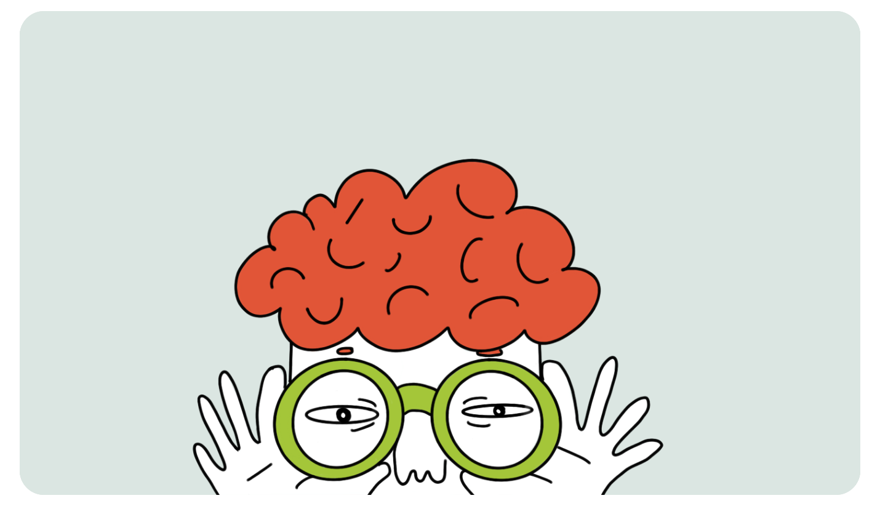
Observer («наблюдатель») — поведенческий шаблон проектирования. Он реализует у класса механизм, который позволяет объекту этого класса получать оповещения об изменении состояния других объектов и так наблюдать за ними. Мы уже встречали шаблон Observer в нашем курсе, когда говорили про обработчик нажатия кнопки. При этом у кнопки может быть только один обработчик.
Шаблон Observer определяет зависимость «один ко многим» между объектами так, что при изменении состояния одного объекта все зависящие от него объекты получают уведомления и обновляются автоматически. В этом шаблоне выделяют двух участников:
- Observable отвечает за добавление, удаление и оповещение наблюдателей;
- Observer отвечает за получение оповещения.
Observable и Observer часто представляют в виде интерфейсов. Это позволяет не привязываться к реализации:
// класс с данными
data class News(val text: String)

interface Observer {
fun freshNews(news: News)
}

interface Observable {
fun add(observer: Observer)
fun remove(observer: Observer)
fun notifyObservers(news: News)
}
Когда Observer добавляется методом add в список слушателей, мы говорим, что он подписался на события. С другой стороны, когда Observer удаляется методом remove, мы говорим, что он отписался от событий класса. Теперь добавим реализацию интерфейсов. Представим, что у нас есть источник новостей и есть подписчики, которые эти новости читают.
// класс с данными
data class News(val text: String)

interface Observer {
fun freshNews(news: News)
}

interface Observable {
fun add(observer: Observer)
fun remove(observer: Observer)
fun notifyObservers(news: News)
}

class NewsSource : Observable {

private val subscribers = mutableListOf<Observer>()

override fun add(observer: Observer) {
subscribers.add(observer)
}

override fun remove(observer: Observer) {
subscribers.remove(observer)
}

override fun notifyObservers(news: News) {
subscribers.forEach {
it.freshNews(news)
}
}
}

class Subscriber(private val userName: String) : Observer {
override fun freshNews(news: News) {
println("$userName читает новость \"${news.text}\"")
}
}

fun main() {

// Создаём источник новостей
val bestNews = NewsSource()
// Создаём читателя
val john = Subscriber("John")

// Читатель подписывается на обновления новостей от bestNews
bestNews.add(john)

// bestNews пишет новую новость
val news1 = News("Очередной спутник вышел на орбиту Марса!")

// bestNews уведомляет подписчиков
bestNews.notifyObservers(news1)

// Появляются ещё два новых читателя
val harry = Subscriber("Harry")
val tim = Subscriber("Tim")

// Новые читатели подписываются на источник bestNews
bestNews.add(harry)
bestNews.add(tim)

// bestNews пишет новую новость
val news2 = News("Британские ученые нашли новый способ...")
bestNews.notifyObservers(news2)

// John отписывается от новостей bestNews
bestNews.remove(john)

// bestNews пишет новую новость
val news3 = News("Сборная Бразилии по футболу одержала победу.")
bestNews.notifyObservers(news3)
}
Результат запуска функции main будет такой:
John читает новость "Очередной спутник вышел на орбиту Марса!"
John читает новость "Британские учёные нашли новый способ..."
Harry читает новость "Британские учёные нашли новый способ..."
Tim читает новость "Британские учёные нашли новый способ..."
Harry читает новость "Сборная Бразилии по футболу одержала победу."
Tim читает новость "Сборная Бразилии по футболу одержала победу."
Этот пример показывает, что на каждой строке функции main система правильно реагирует на изменения:
- Реализация Observable содержит актуальную информацию о подписчиках и оповещает о появившихся новостях.
- Реализация Observer оперативно получает свежие новости. Если нужда в обновлениях пропадает, то Observer может отписаться.
Соедините названия компонентов с их определениями:

• Так похожи, но такие разные!
Как вам задача?
Сопоставьте названия шаблонов и их назначениями:

• • Наши помощники!
Как вам задача?
Шаблон проектирования Observer очень популярен из-за его простоты и лаконичности. Принцип его работы используется во многих инструментах, например, в реактивном программировании (парадигме программирования, ориентированной на потоки данных и распространение изменений).
Совет от разработчика
Многие компании на собеседованиях задают вопросы по шаблонам проектирования. Эти знания могут показать, с какими задачами сталкивался кандидат. Наращивать экспертизу в понимании шаблонов — хорошая практика.
Большая часть самых полезных и часто используемых шаблонов описывается в книге «Приёмы объектно-ориентированного проектирования. Паттерны проектирования» Эриха Гаммы, Ральфа Джонсона, Джона Влиссидеса, Ричарда Хелма. Эта книга — отличный источник знаний по теме шаблонов проектирования.
Теперь мы знаем, как работает шаблон Observer. В следующем уроке научимся подписываться на изменения в SharedPreferences. Для этого SharedPreferences использует шаблон Observer.

